Ofício Vereador Nº 1859/2022

São Roque, 13 de outubro de 2022.

Prezada Senhora,

Venho, por meio deste, cordialmente solicitar averiguar e posteriormente adotar as devidas providências com relação ao possível descarte de esgoto irregular na rua Papoulas no bairro da Vila Mike.
Ocorre que o esgoto está sendo despejado em parte da calçada a partir do Condomínio Világio Emilia, localizado na Rua das Papoulas, Vila Mike. As imagens se referem a local a cerca de 50 metros antes do posto Világio Emilia, sendo de grande transtorno para os moradores e transeuntes, visto que pode causar acidentes, além do forte cheiro no entorno.
Na certeza de que dispensará especial atenção a este Ofício, desde já agradeço, renovando meus mais sinceros protestos de elevada estima e de distinta consideração.

Atenciosamente,

Rogério Jean da Silva
(Cabo Jean)
Vereador

À
Ilustríssima Senhora
Jackeline Cristiane de Camargo
MD. Chefe da Vigilância Sanitária da Estância Turística de São Roque-SP

PROTOCOLO Nº CETSR 13/10/2022 - 11:49 12652/2022
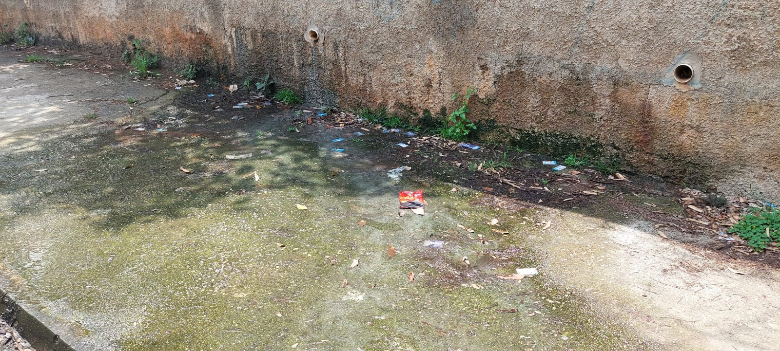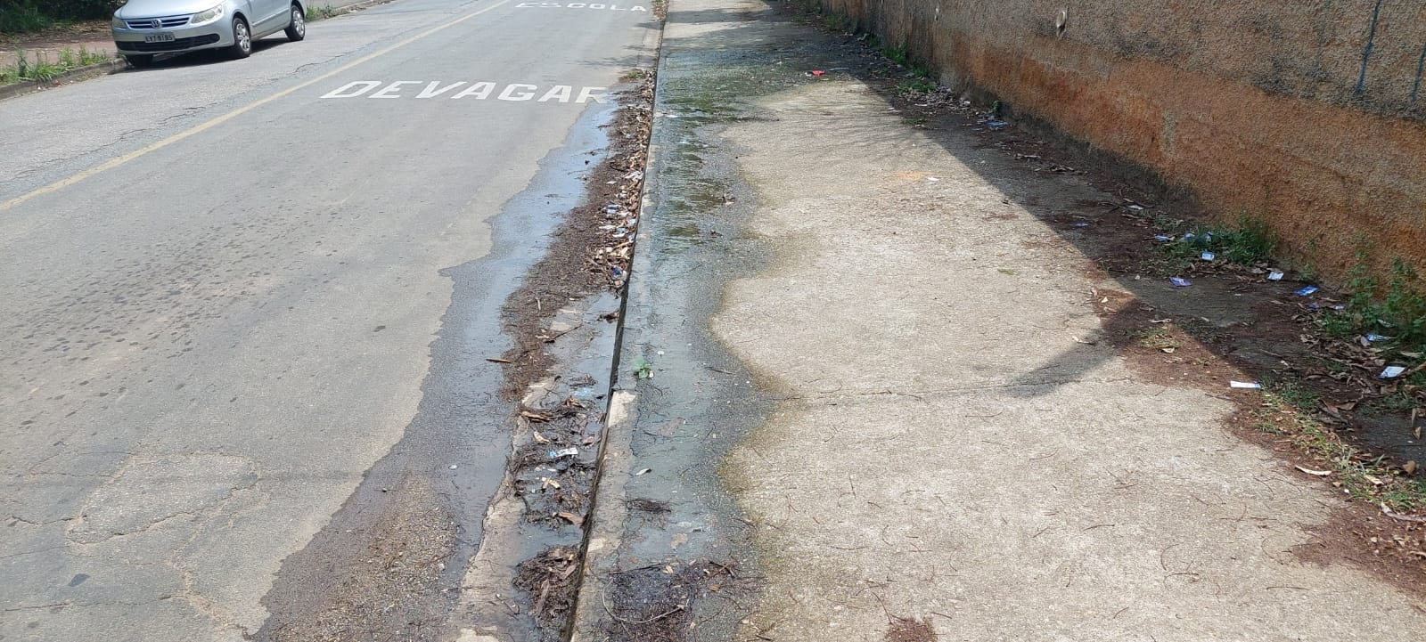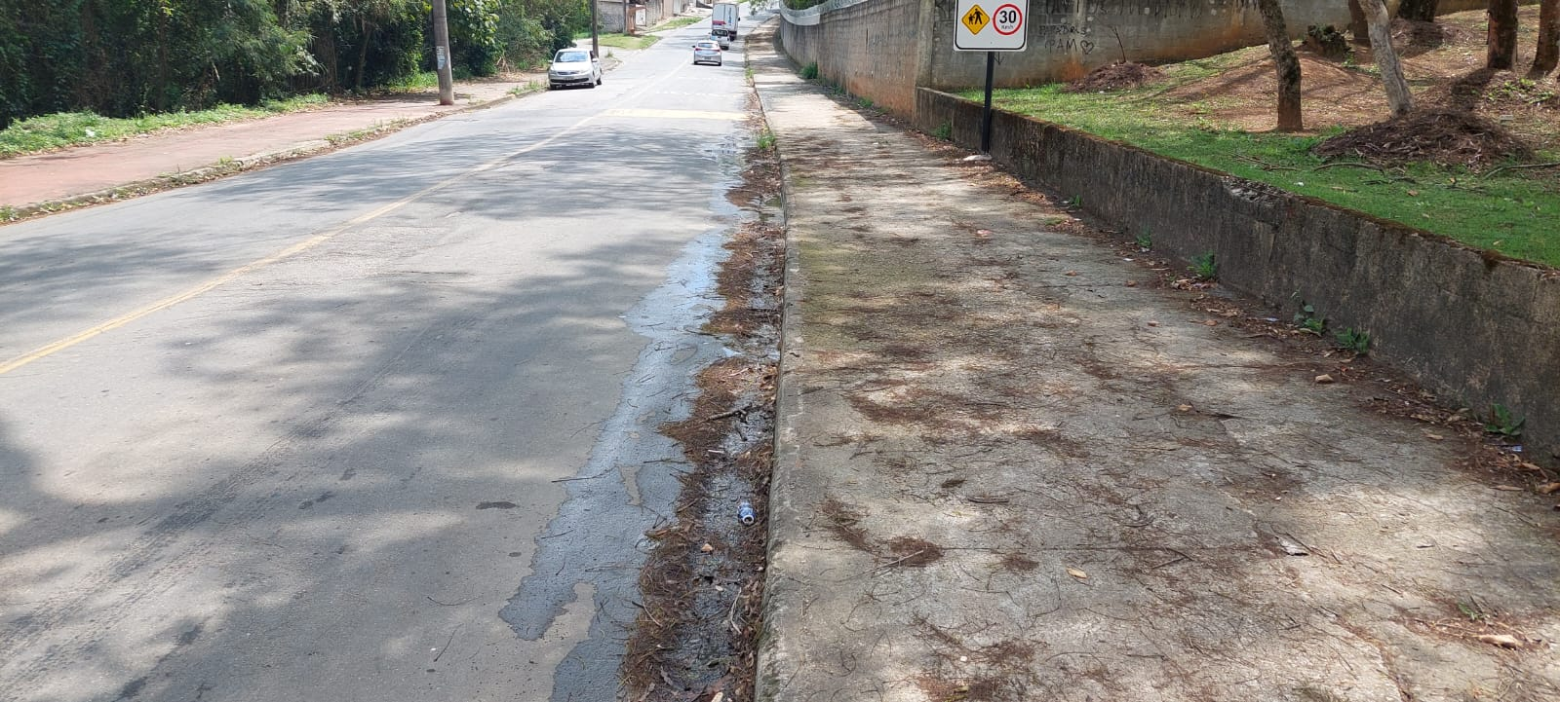
PROTOCOLO Nº CETSR 13/10/2022 - 11:49 12652/2022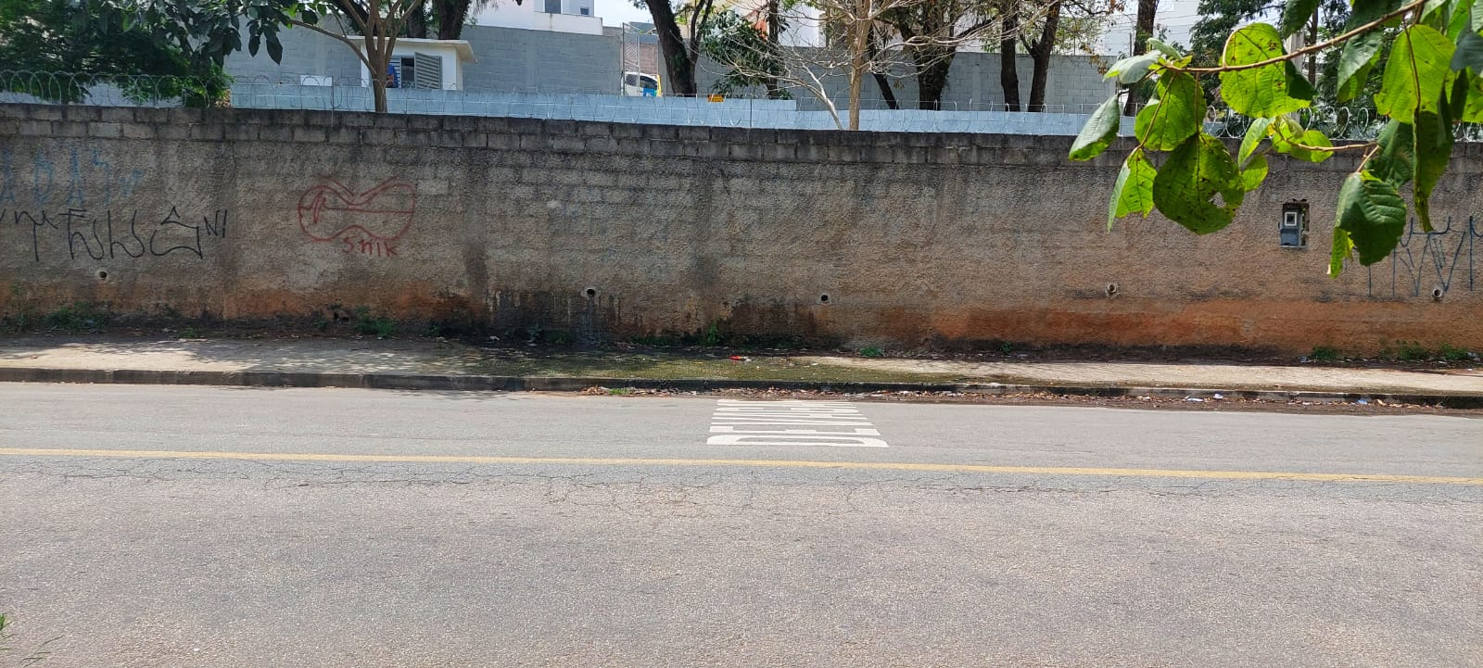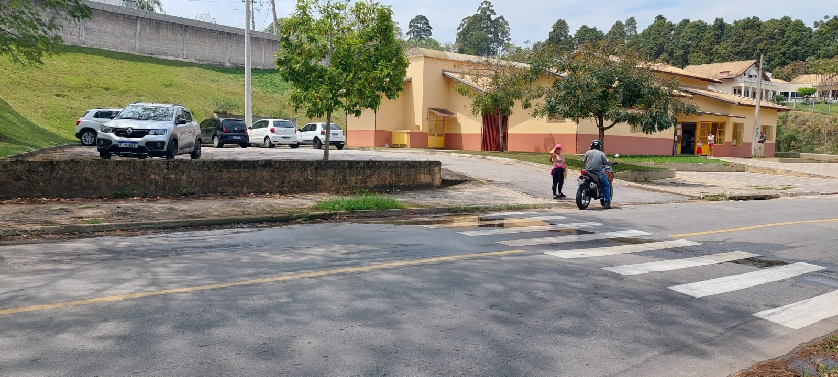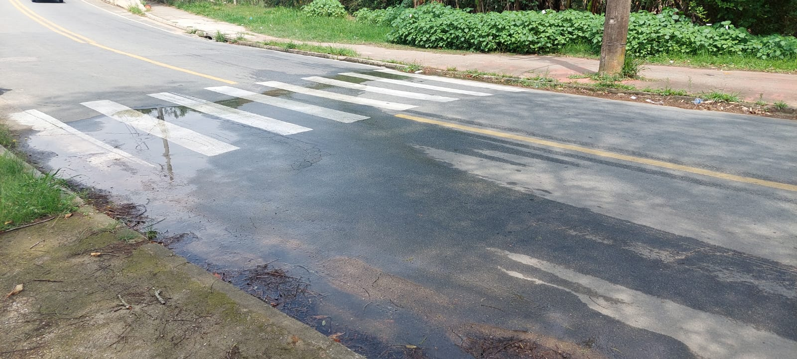
PROTOCOLO Nº CETSR 13/10/2022 - 11:49 12652/2022

